О роли скрытых состояний современного Хопфилда Сеть в трансформаторе Цубаса Масумура* Масато Таки* Высшая школа искусственного интеллекта и естественных наук, Университет Рикке, Япония {т_масумура,таки_м}@rikkyo.ac.jp Абстрактный

Модели ассоциативной памяти, основанные на сетях Хопфилда, и самонаблюдения, основанные на механизмах "ключ-значение", были популярными подходами при изучении механизмов памяти в глубоком обучении. Было отмечено, что правило обновления состояния современной сети Хопфилда (MHN) в адиабатическом приближении заключается в согласуется со слоем самонаблюдения Transformer. В этой статье мы выходим за рамки этого приближения и исследуем взаимосвязь между MHN и самонаблюдением. Наши результаты показывают, что соответствие между сетями Хопфилда и Transformer может быть установлено в более обобщенной форме путем добавления новой переменной, скрытого состояния, полученного из MHN, к самонаблюдению. Этот новый механизм внимания, modern Hopfield attention (MHA), позволяет передавать оценки внимания с входного уровня преобразователя на выходной уровень, что значительно улучшает характер весов внимания. В частности, мы показываем как теоретически, так и эмпирически, что скрытые состояния MHA значительно устраняют серьезную проблему глубоких трансформаций, известную как разрушение ранга и единообразие токенов. Мы также подтверждаем, что MHA может систематически повышать точность без добавления обучающих параметров в Vision Transformer или GPT. Наши результаты показывают, что сети Хопфилда могут стать новой перспективой для улучшения архитектуры Transformer. 1 вступление Взаимосвязь между ассоциативной памятью в сетях Хопфилда [25, 1], которая вызвала интерес у нейробиологов, и трансформаторами [49], основанными на памяти ключ-значение, которые были изучены в рамках машинного обучения, вызвала интерес у исследовательского сообщества [48, 45, 5, 51, 24]. Одним из наиболее интересных результатов является открытие в [43, 34], что при преобразовании современных сетей Хопфилда в нейронные сети получается архитектура Transformer, которая оказалась очень успешной в обработке естественного языка [41, 11] и компьютерном зрении [14]. Что же тогда делает более общий современный Хопфилд что такое сети для глубокого обучения? В этой статье дается конкретный ответ на этот вопрос. Сети Хопфилда [25, 1] представляют собой класс моделей ассоциативной памяти. Несмотря на эти интересные свойства, классические сети Хопфилда имеют ограничение в виде небольшого объема памяти. Недавно [33] была предложена плотная ассоциативная память, которая может достигать объема памяти, масштабируемого экспоненциально или по степеням в зависимости от количества нейронов, за счет введения высокой нелинейности [9]. Эти модели с большим объемом памяти в совокупности называются современными сетями Хопфилда [43, 34]. Недавние достижения в области архитектуры Transformer, включая ее применение к языковым моделям, привели к значительному прогрессу в изучении механизмов саморегуляции внимания. Эти достижения также пролили новый свет на сети Хопфилда. В [43] было показано, что правила обновления состояния современных непрерывных Сети Хопфилда (MCHNS) имеют математическую структуру, в точности эквивалентную структуре механизма самонаблюдения. Более того, [34] теоретически развил эту взаимосвязь, указав, что
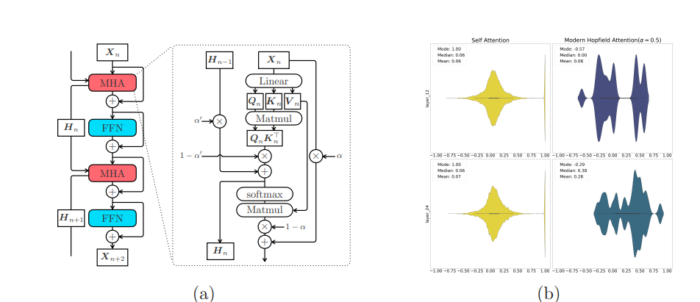

Рисунок 1: (а) На рисунке слева показана структура уровней архитектуры Transformer с использованием современных технологий Hopfield attention (MHA). Поскольку скрытое состояние Hn распространяется по каждому уровню внимания, информация о показателях внимания верхнего уровня повторно используется на нижних уровнях. Показатель внимания QnK≈ n накапливается в скрытом состоянии каждого слоя, и это значение используется для расчета внимания. (б) Визуализация однородности маркеров в слоях 12 и 24 GPT-2 (средний), обученных на Набор данных Wikitext103, показывающий график косинусного сходства между лексемами. Для GPT-2 в в левой колонке наблюдается сильный пик при сходстве 1, и оба слоя имеют режим 1. С другой стороны, в случае GPT-2 с MHA в правом столбце косинусное сходство сохраняется на низком уровне, а однородность токенов значительно улучшается. уровень самоанализа в Transformer совпадает с адиабатическим пределом типовых современных сетей Хопфилда. Таким образом, ожидается, что существует глубокая взаимосвязь между архитектурным дизайном Transformer и ассоциативной памятью. Однако до сих пор эта связь не имеет фундаментального понимания. Поэтому мы рассматриваем вопрос: возможно ли интерпретировать современные сети Хопфилда без адиабатической аппроксимации в терминах трансформаторов? Адиабатическая предельная аппроксимация устраняет скрытую динамику состояний из MCHN. В этой статье мы показываем, что поддержание этой динамики приводит к скрытому состоянию на стороне трансформатора, тем самым создавая механизм распространения информации о показателях внимания с верхних уровней на нижние. Внедряя этот новый механизм внимания в архитектуру трансформатора, эта статья вводит новый тип уровня самоконтроля называется modern Hopfield attention (MHA), как показано на рисунке 1(а). MHA не требует дополнительных параметров, а увеличение вычислительной сложности очень незначительно. Тем не менее, просто используя MHA вместо обычного уровня внимания, можно добиться повышения производительности в различных задачах обработки естественного языка и распознавания изображений. Кроме того, мы обнаружили, что MHA эффективно решает проблему, известную как падение рейтинга, или единообразие токенов, когда токены Transformer теряют разнообразие, как показано на рисунке 1(б). Эти результаты показывают, что идеи результаты, полученные на основе сети Хопфилда, могут открыть новые перспективы для исследований трансформаторов. В целом, наш вклад заключается в следующем: • Исследуя взаимосвязь между MCHN и трансформатором за пределами адиабатического приближения, мы показали, что это соответствие может быть дополнительно обобщено. Основываясь на соответствии с MCHN, мы предложили новый тип механизма управления вниманием со скрытым состоянием, MHA. Преобразователь на основе MHA улучшает характер весов внимания , распределяя информацию о показателях внимания по уровням. • Обучая трансформаторов с помощью MHA, мы экспериментально показали, что механизм MHA также влияет на производительность трансформаторов. В частности, мы исследовали задачи распознавания изображений с помощью Vision Transformer и задачи генерации текста с помощью GPT-2 и подтвердили, что MHA действительно улучшает их производительность. Этот метод не генерирует никаких дополнительных параметров и, следовательно, может привести к повышению производительности при незначительном увеличении сложности вычислений. • Теоретически и экспериментально мы показали, что причина, по которой MHA так хорошо работает в качестве альтернатива вниманию к себе связана с падением рейтинга. Скрытое состояние MHA, вероятно, повысит его производительность за счет разумного улучшения ранжирования трансформаторов, как показано на рисунке 1(б). Наши результаты показывают, что сети Хопфилда могут служить руководством для улучшения архитектуры трансформаторов. 2 Связанные работы Взаимосвязь между современной сетью Хопфилда и трансформатором была исследована в работах [43, 34], и в современную сеть Хопфилда были внесены различные улучшения и расширения [37, 58, 29, 28, 44, 7, 24, 27, 26, 52, 22, 20]. В работе [43] авторы демонстрируют быструю конвергенцию современной сети Хопфилда (MHN) и обосновать его использование в качестве обычного модуля в архитектурах, связанных с трансформаторами. С другой стороны, в MHA этого исследования мы предлагаем динамическую структуру, которая поддерживает и обновляет скрытые состояния на разных уровнях. Более конкретно, наш MHA естественным образом включает рекурсию Хопфилда в структуру уровня Transformer, поскольку на каждом уровне выполняется “накопление и обновление состояния”. Исследования по улучшению проектирования архитектуры Transformer с использованием этой взаимосвязи также были проведены в [23]. В отличие от этих исследований, в данной статье основное внимание уделяется эффекту сохранения скрытой динамики состояния MCHN. В этой статье мы увидели, что скрытые состояния приводят к повторному использованию оценок внимания на разных уровнях. Повторное использование оценок внимания было изучено [19, 12] с технической точки зрения, включая усовершенствования предварительной оценки внимания. Трансформатор. Эти исследования сосредоточены только на архитектуре кодера и не рассматривают особую комбинацию скользящего среднего с α ′ и пропустите модификацию соединения с помощью α, как в MHA. С другой стороны, в этой статье показано, что более расширенные механизмы внимания в MHA могут быть поняты в терминах современных сетей Хопфилда, и рассматриваются их эффекты, включая декодер Трансформатор. Кроме того, теоретически и экспериментально выяснена существенная роль MHA с точки зрения снижения ранга. Метод 3: Трансформаторы из сети Хопфилда В этой главе мы рассмотрим методы [43, 34], используемые для получения Transformer из MCHN , и подробно рассмотрим дискретизацию, которая была проигнорирована в предыдущих исследованиях. В результате мы показываем , что скрытое состояние MCHN приводит к значительным изменениям в механизмах само-внимания. 3.1 Механизм само-внимания Пусть T - количество входных токенов размерностью d. Xn ∈ R T ×d - полученная характеристика путем объединения входных векторов токенов xn n-го уровня внимания. Весомость внимания для Transformer определяется значением softmax для оценки внимания по строкам, которое определяется внутренним произведением запроса и ключа, а точечный результат само-внимания рассчитывается путем взвешивания и сложения векторов значений в виде Xn+1 = softmax QnK⊤ n Vn, где запрос, ключ и значение задаются линейными проекциями входных данных Xn в виде Qn = XnWQ, Kn = XnWK и Vn = XnWV [49]. Каждый вектор-маркер является срезом xn = (Xn)t,: тензора признаков. Тогда формула для внимания механизм для каждого токена следующий: xn+1 = softmax qnK⊤ n Vn. 3.2 Современная непрерывная сеть Хопфилда и ее дискретизация MCHN - это сетевая модель с подключением к двудольному графу, соединяющему две динамические переменные x и h. Связи задаются весами сети W, в которой хранятся связанные воспоминания. x называется видимым состоянием или функциональным нейроном, а h - скрытым состоянием или нейроном памяти. В контексте модели ассоциативной памяти, учитывая свернутый символ x в качестве начального в этой конфигурации полный x воспроизводится путем объединения с помощью временной эволюции состояния. Временная эволюция MCHN определяется следующим правилом обновления [34]:

τv dx /dt = f (h)W⊤ 1 − x, τh dh/ dt = g (x)W2 − h, (1)

где tv,h - постоянные времени динамической системы1 . Функции активации f(·) и g(·) задаются функциями Лагранжа Lh,v для h и x

f (h) = ∂Lh/ ∂h , g (x) = ∂Lv /∂x . (2)
В этой статье векторы h = (ha), f (h) = (fa (h)), x = (xi) и g (x) = (gi (x)) являются векторами строк. Чтобы увидеть соответствие с приведенным ниже преобразованием, давайте выведем дискретную временную копию MCHN. Затем мы дискретизируем это правило обновления с конечной разностью ∆t = tn+1 − tn следующим образом

τv /∆t (xn+1 − xn) = f (hn)W⊤ 1 − xn, τh /∆t (hn+1 − hn) = g (xn)W2 − hn, (3)

где xn = x(tn) и hn = h(tn). Вводим соотношение между шириной шага дискретизации и постоянной времени в виде ∆t tv = 1 − α и ∆t/th= 1 − α 'и ∆t/th= 1 − α , получаем:

xn+1 = αxn + (1 − α)f (hn)W⊤ 1 , hn+1 = α ′hn + (1 − α ′ )g (xn)W2. (4)

In past studies, the effect of the discretization step α was ignored as negligible, but the precise derivation here leads to an interesting modification of Transformer. In this paper, we give empirical and theoretical results in which α and α ′ ’s effect is extremely important.

3.3 Адиабатический предел и самонаблюдение

Конкретная модель MCHN определяется путем явного выбора лагранжианов. Модель B из [34] задается следующим выбором лагранжианов

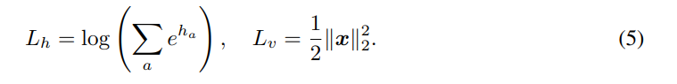
Эти лагранжианы задают функции активации

fa = softmax (ha), gi = xi . (6)

Адиабатический предел в [34] th ≈ 0 подразумевает, что hn = xnW2. Тогда правило обновления для (6) задается формулой

Переводим (7) по правилу qn = xnWQ, W⊤ 1 = XnWV = V , W⊤ 2 = XnWKW⊤ Q = KW⊤ Q согласно [43, 34], получаем xn+1 = axn + (1 − α)softmax qnK⊤ V , где Xn - объединенный тензор векторов вложения всех токенов xn1, · · · , xnT . Когда α = 0, т.е. ∆t = tv, это правило обновления является в точности обычным механизмом самонаблюдения в [49]. Далее мы рассмотрим общие α и α ′ исследовать влияние динамики скрытого состояния, которая игнорируется в приведенном выше адиабатическом пределе.

3.4 Динамика скрытого состояния и современное внимание
Если не учитывать адиабатический предел и сохранить конечное значение ∆t , динамика скрытого состояния будет равна

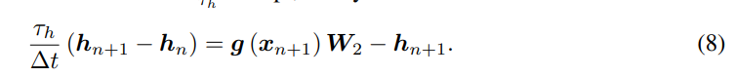

В дальнейшем мы используем новую параметризацию ∆t/th=1−α/α' для получения простой формулы. Динамика модели B тогда будет:

Используя те же правила перевода, что и раньше, мы получаем следующую новую модификацию слоя внимания:

1 В дальнейшем обсуждении мы не предполагаем связи W1 и W2. Это нарушение симметрии матрицы памяти нарушает предположение о монотонно убывающей энергетической функции в математическом описании [34]. Интерпретация энергетической функции MHA в асимметричных условиях является очень интересной теоретической задачей для будущих исследований.

Таким образом, если динамика скрытого состояния в MHN сохраняется и сопоставляется со слоем самоконтроля, то к слою самоконтроля добавляется новая переменная h, определяемая значением баллов за внимание . Эта переменная продолжает накапливать значение показателя внимания в каждом слое в виде экспоненциального скользящего среднего по слоям. С помощью этой переменной значения коэффициента внимания на каждом уровне преобразователя будут иметь согласованное поведение. Далее мы исследуем влияние эффект добавления этого скрытого состояния на уровень внимания с точки зрения трансформатора. В этой статье этот механизм расширенного внимания со скрытыми состояниями будет называться современным механизмом Хопфилда Attention (MHA). По сравнению со стоимостью O(dT2 ) вычисления точечного произведения внимания к себе, вычислительная сложность, добавляемая обновлением скрытого состояния, составляет около O(T 2 ). Для преобразователя, использующего более нескольких сотен измерений d, это небольшое увеличение вычислительной сложности. 4 Эмпирические результаты В этой главе мы экспериментально исследуем, как меняется производительность модели, когда MHA фактически используется вместо модуля самообслуживания Transformer. Мы используем Vision Transformer (ViT) в качестве репрезентативного примера модели преобразователя кодера и архитектуры GPT-2[42] в качестве репрезентативного примера модели преобразователя декодера, и подтвердите, что MHA действительно приводит к систематическому повышению производительности в нескольких экспериментах. 4.1 Архитектура с использованием MHA В дальнейшем мы сосредоточимся на простейшем случае α = α ′ . Легко выбрать и то, и другое независимо от параметра, но рассмотрим только этот случай, чтобы уменьшить гиперпараметры. Используя наше правило обновления (10) вместо слоя внимания, новый тензор, называемый скрытым состоянием hℓ, распространяется по слоям. Этот тензор накапливает оценку внимания Qℓ K⊤ ℓ в каждом слое в виде экспоненциальной скользящей средней. Весомость внимания определяется не первоначальной оценкой внимания, а мягким максимумом скрытого состояния. В то же время добавляется пропускающая связь с весом (1 − α) , связанным с коэффициентом α экспоненциальной скользящей средней скрытого состояния, в соответствии с в соответствии с уравнением (10), и считается, что баланс между двумя эффектами, управляемый параметром α, определяет поведение MHA. Подробная структура архитектуры, соответствующая (10), проиллюстрирована на рисунке 1(а). В следующих экспериментах мы будем использовать масштабируемое точечное произведение в соответствии с обычной схемой преобразования и введем коэффициент √ 1 dk в качестве аргумента функции softmax. 4.2 Генерация текста: GPT-2 Чтобы определить влияние MHA на производительность трансформатора, мы сначала протестировали GPT-2 Small (124 М) и Medium(350M) [42] в задаче генерации текста и протестировали их производительность. В качестве набора данных использовался WikiText103 [36]. Следующие эксперименты в этой статье были проведены с использованием до восьми графических процессоров A100. Подробные настройки тренировки описаны в дополнительном материале. Чтобы объективно сравнить эффективность MHA, мы с нуля обучили архитектуру GPT-2 и архитектуру, в которой уровни самообслуживания GPT-2 заменены на MHA в тех же настройках , и сравнили их сложность. В таблице 1 приведены результаты. Интерес этой статьи не в том, чтобы создать Модель SOTA с детальной настройкой гиперпараметров и т.д., но чтобы увидеть надежность эффекта MHA, so просто установил значение α равным 0,5 на основе грубого поиска гиперпараметров. Как видно из таблицы 1, как в моделях Small, так и в моделях Medium MHA наблюдается явное снижение сложности . С сетями Хопфилда часто проводились эксперименты по сравнению с преобразователями-кодерами [43], но наш результат показывает, что такие сравнения также полезны для декодеров. Таблица 1: Сравнение сложности GPT-2 и его аналога из MHA, обученного по викитексту103 набор данных для двух случаев: GPT-2 Small с параметрами 124 м и GPT-2 Medium с параметрами 350 м. В обоих случаях введение MHA позволило устранить путаницу.

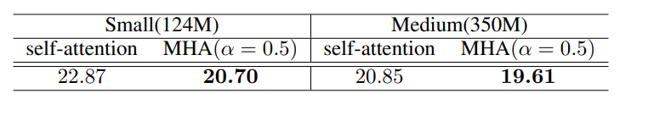

4.3 Генерация текста: архитектура LLaMA

Чтобы оценить эффективность современного подхода Hopfield Attention в более практичных архитектурах генерации текста, мы провели дополнительные эксперименты на LLaMA, в дополнение к GPT-2, используя реализацию miniLLaMA. Кроме того, помимо WikiText-103, мы отдельно рассмотрели случаи, когда в качестве обучающих наборов данных использовались CNN DailyMail [21] и BookCorpus [61]. Результаты обобщены в таблице 2. Даже в таких практичных архитектурных сооружениях, как LLaMA, изысканный дизайн которых направлен на повышение было обнаружено, что эффективность MHA постоянно улучшается при работе с performity, демонстрируя свою систематическую эффективность по сравнению с более простыми базовыми моделями
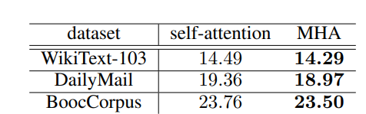
Таблица 2: Сравнение степени растерянности LLaMA и ее аналога по MHA (α = 0,5), обученных на различных наборах данных. Во всех случаях внедрение MHA привело к улучшению степени растерянности.

4.4 Распознавание изображений: ViT

Затем в качестве модели декодера Transformer был использован Vision Transformer (ViT), и, опять же, для объективного сравнения эффекта MHA, две архитектуры, архитектура ViT и архитектура, в которой уровни само-внимания ViT заменены на MHA, были обучены в одной и той же конфигурации. Мы обучили эти модели решению задач распознавания изображений. В данном исследовании использовалась модель ViT [14], а также наборы данных CIFAR10/CIFAR100 [32] и ImageNet-1k [10]. Подробная схема обучения приведена в дополнительном материале.

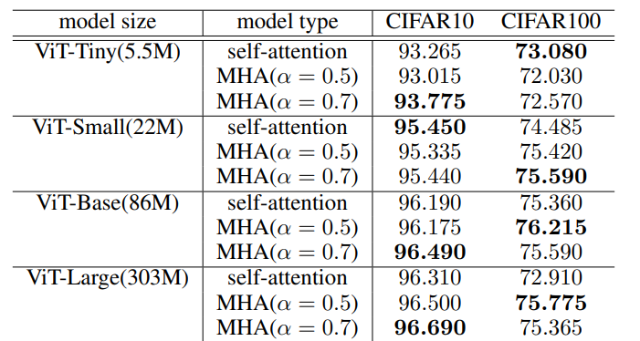

Таблица 3: Приведены результаты экспериментов для ViTs и их аналогов с MHA. Для простых задач, таких как CIFAR10, производительность близка к насыщению, и явного эффекта от применения MHA нет. С другой стороны, в случае CIFAR100 улучшение производительности за счет MHA очевидно для более крупной модели. Это общее свойство для α = 0,5 и α = 0,7.

4.4.1 КФАР10/100

Сначала, в качестве простого примера, мы рассмотрим результаты для CIFAR10 в левой колонке таблицы 3; для CIFAR10 эффект MHA не очень заметен, отчасти потому, что эффективность в основном близка к насыщению из-за простоты задачи. Однако интересно отметить, что эффект MHA начинает проявляться в базовых и крупных моделях, которые обладают высокой способностью к обучению. В любом случае, CIFAR10 не является достаточной задачей для наблюдения за изменениями в работе трансформатора с нуля. Итак, давайте посмотрим на результаты для CIFAR100, где задача сложнее: как показано в таблице 3, чем больше модель, тем значительнее и нагляднее улучшение по сравнению с базовым показателем ViT. Что интересно, в обоих случаях из двух представленных здесь вариантов α можно увидеть улучшение производительности по сравнению с ViT , когда модель больше, чем маленькая.

4.4.2 ImageNet-1k

В экспериментах с ImageNet-1k из-за ограниченности вычислительных ресурсов мы использовали ViT-B (86M) в качестве модели достаточно большого размера для получения нетривиальных результатов обучения. Результаты 300-минутного обучения ViT-B и его аналога MHA с нуля с помощью ImageNet-1k приведены в таблице 4. После стандартной настройки обучения AdamW[35] использовался для оптимизации и косинусного разложения для планирование темпов обучения. Случайное стирание[59], смешивание[57], вырезание[54] и случайное увеличение[8] были использованы для увеличения. Для получения более подробной информации, пожалуйста, обратитесь к дополнительному материалу.
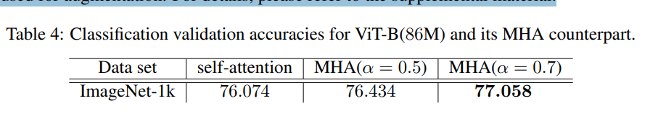
Как показано в таблице 4, улучшение производительности в ViT-B также наблюдалось в ImageNet-1k. Хотя улучшение производительности составляет менее 1%, эта разница в производительности считается нетривиальным результатом по сравнению с примерами из предыдущих исследований по улучшению ViT. Как и в предыдущих экспериментах, это увеличение производительности достигается за счет добавления лишь небольшого объема вычислений без добавления каких-либо параметров обучения. Это интересный результат, который позволяет предположить, что скрытые состояния могут помочь улучшить механизмы внимания. В следующей главе мы рассмотрим оба варианта теоретически и экспериментально проверить, как скрытые состояния приводят к такому повышению производительности.

4.4.3 Последующие задачи

Чтобы оценить эффективность MHA в различных задачах, мы измерили производительность передачи предварительно обученной модели ImageNet с помощью линейного зондирования. Используя предварительно обученный ViT и его аналог MHA в качестве основы, мы провели эксперименты по обучению переносу на четырех широко используемых наборах данных (Oxford Flowers 102 [38], Food-101 [6], Stanford Dogs [30] и Stanford Cars [31]). Результаты, приведенные в таблице 5, показывают, что варианты MHA обеспечивают неизменно хорошую производительность при транспортировке.

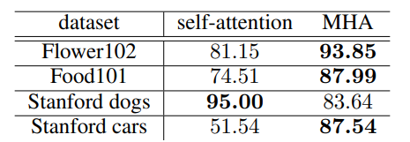
Таблица 5: Сравнение точности передачи данных предварительно обученного ViT ImageNet-1K и его аналога MHA (α = 0,7) на различных последующих наборах данных.

4.5 Эффект сочетания α и α ′

Наше правило обновления (10) содержит два гиперпараметра α и α ′ , но для простоты мы до сих пор ограничивали наше обсуждение случаем, когда оба значения равны α = α ′ . Однако, как показано на рисунке 1(а), эти две величины, по сути, работают по-разному. α - это величина, которая уравновешивает значение после вычисления внимания и силу пропускных связей в модуле внимания. С другой стороны, α ' это коэффициент экспоненциальной скользящей средней при накоплении баллов за внимание к скрытым состояниям. Нетривиальный результат (10), полученный из MCHN, заключается в том, что эти два независимых эффекта одновременно добавляются к преобразователю. Чтобы увидеть, действительно ли эти два эффекта необходимы, или они работают согласованно, давайте проведем эксперимент, в котором α и α ′ изменяются независимо друг от друга. В таблице 6 показано изменение производительности, когда один из гиперпараметров фиксируется на уровне 0,5, а значение другого изменяется. Когда только α отклоняется от исходного значения, α = 0,5 = α ′ при α = 1 производительность снижается до уровня случайной точности. Это видно из того факта, что все значения, за исключением значение пропуска соединения равно 0. С другой стороны, когда значение α равно 0, производительность снижается до:
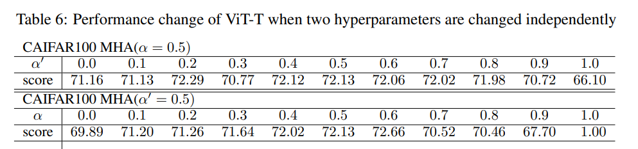
69.89. Таким образом, можно видеть, что дальнейшее повышение производительности достигается за счет добавления не только α ′ но также и α. Аналогично, когда α фиксировано, установка α ′ значение 0 также приводит к снижению производительности.

5 Как MHA улучшает трансформаторы

5.1 Проблема и усовершенствование уровней трансформатора

Далее давайте рассмотрим, почему MHA приводит к повышению производительности в различных задачах. Известно, что по мере увеличения глубины использования трансформатора обучение становится более сложным, а производительность, как правило, быстро снижается. В качестве одной из причин этой проблемы обсуждался феномен коллапса рангов. Возможно , что наша модель устраняет проблему без явной регуляризации или других средств. Поэтому ниже мы приводим некоторые теоретические и эмпирические результаты, подтверждающие эту гипотезу.

5.1.1 Коллапс рангов

Было замечено, что по мере увеличения глубины визуального преобразования патч-токены становятся чрезвычайно похожими и быстро теряют разнообразие [47][60]. В настоящее время это явление понимается как единообразие символов, падение ранга или чрезмерное сглаживание [13, 47, 60, 53, 39, 46, 18, 17, 40, 50, 3, 15] 2 . Для уменьшения этого проблемного явления были предложены различные инновации, направленные на улучшение Характеристики трансформатора [47, 60, 3]. Разрушение ранга [13] определяется как явление, при котором характеристика трансформатора быстро превращается в матрица 1-го ранга с увеличением глубины. Таким образом, для признака X(L) L-го слоя снижение ранга определяется как свойство, при котором остаточная величина глубокого трансформирующего признака быстро стремится к нулю следующим образом:
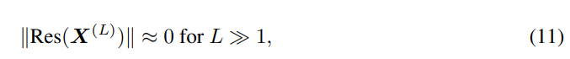
где Res(X) − это остаточное значение Res(X) = X-1x ⊤ для x = arg minx ∥X−1x ⊤∥. Эта сходимость означает, что объект приблизительно соответствует матрице первого ранга X(L) ≈ 1x ⊤.[
]

5.2 Теоретические выводы

Для наглядного теоретического анализа причин снижения рангов мы рассмотрим глубокую сеть, состоящую только из уровней, отвечающих за внимание к себе, в соответствии с [13]. Также несложно распространить обсуждение на реальную архитектуру трансформатора [13]. Давайте рассмотрим сеть, ориентированную только на себя, состоящую из L уровней без пропускного соединения:

MHSA(X) is the multi-head self-attention module. The number of heads and embedding dimension of each MHSA are H and dk. In [13], this attention-only network has been shown to cause very serious rank collapse:[ MHSA(X) - это модуль самонаблюдения с несколькими головками. Количество головок и размерность вложения в каждой MHSA равны H и dk. В [13] было показано, что эта сеть, ориентированная только на внимание, приводит к очень серьезному падению рейтинга:

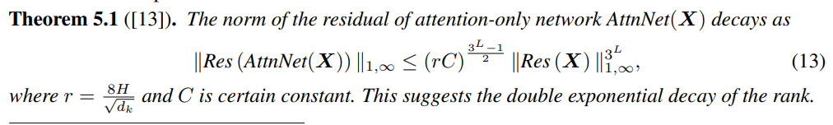]

2 Коллапс рангов в [13] относится к явлению, при котором лексемы, соответствующие каждой строке признака , становятся идеально пропорциональными векторами. Это означает идеальную однородность лексем. С другой стороны, феномен , наблюдаемый в реальных трансформаторах, заключается в том, что многие, если не все, токены идеально выровнены, образуя группу токенов с взаимным косинусным сходством, равным 1.
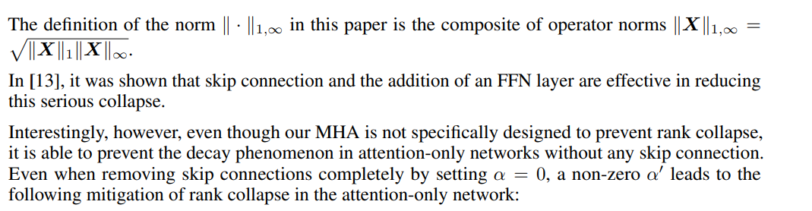
[Определение нормы п ∥ · ∥1,∞ в данной работе является совокупность норм, оператора ∥х∥1,∞ = ∥Х∥1∥Х∥∞. В работе [13] было показано, что пропускное соединение и добавление слоя FFN эффективны для уменьшения этого серьезного разрушения. Интересно, однако, что, несмотря на то, что наш MHA специально не предназначен для предотвращения снижения рейтинга, он способен предотвратить явление затухания в сетях, ориентированных только на внимание, без какого-либо пропуска соединения. Даже при полном удалении пропускных соединений путем установки α = 0, ненулевое значение α ′ приводит к следующему уменьшению снижения рейтинга в сети, ориентированной только на внимание:

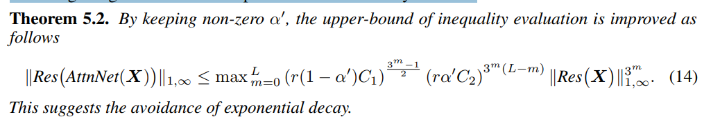 Сохраняя ненулевое значение α ′ , верхняя граница оценки неравенства улучшается следующим образом
Это позволяет избежать экспоненциального спада.]

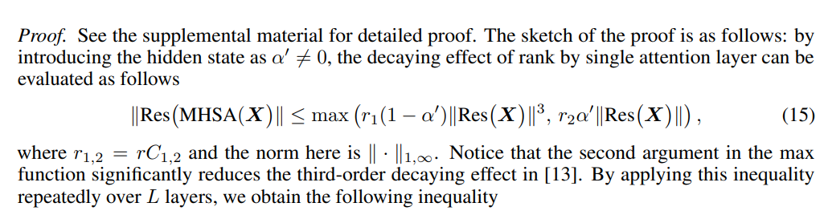

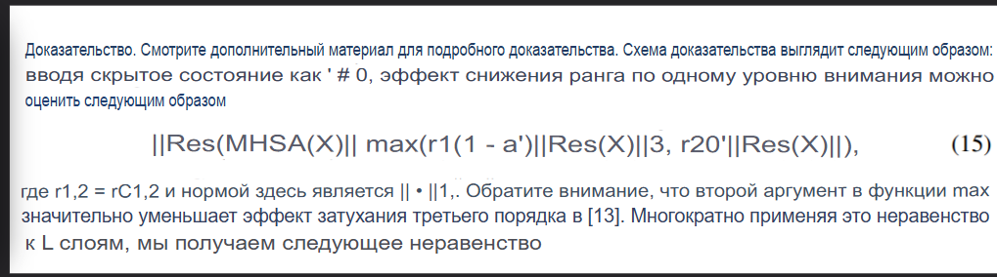

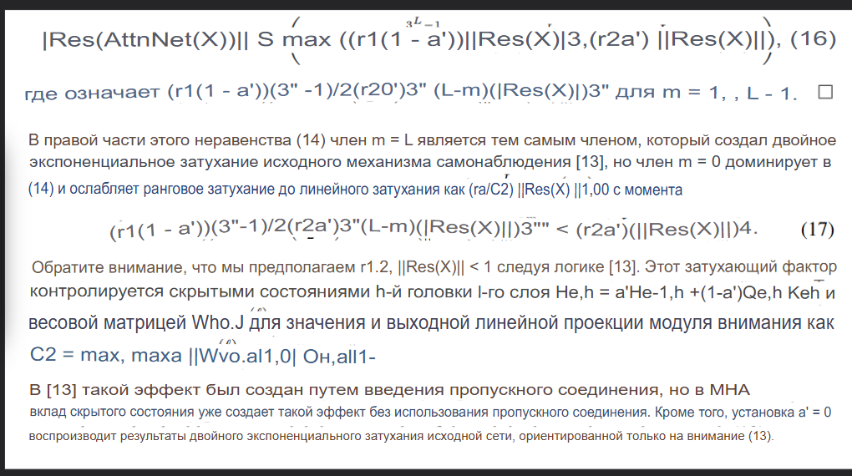

5.3 Эмпирические результаты

Используя схему теоретического анализа, использованную в предыдущих исследованиях, мы показали, что MHA может эффективно предотвращать снижение рейтинга в предыдущем разделе. Однако, поскольку эти настройки основаны на нескольких теоретических упрощениях, неясно, происходит ли снижение рейтинга в реальных условиях. Трансформаторы. В частности, неясно, окажет ли внедрение MHA какое-либо дальнейшее влияние на обычные архитектуры с пропускным подключением для уменьшения потери ранга. В этом разделе мы подтвердим, что В нескольких контролируемых экспериментах MHA действительно еще больше снижает падение рейтинга. Поскольку было показано, что сеть без пропусков страдает от снижения рейтинга по мере углубления, давайте рассмотрим влияние MHA на фактическое снижение производительности с увеличением глубины. В таблице 7 приведены результаты тестирования обученных моделей с глубинами от 1 до 12 для сетей без пропусков и их версий MHA, а также оценка их производительности. Как видно из результатов в левой колонке таблицы, при увеличении глубины более чем на 4 слоя производительность резко падает из-за многослойности. С другой стороны,

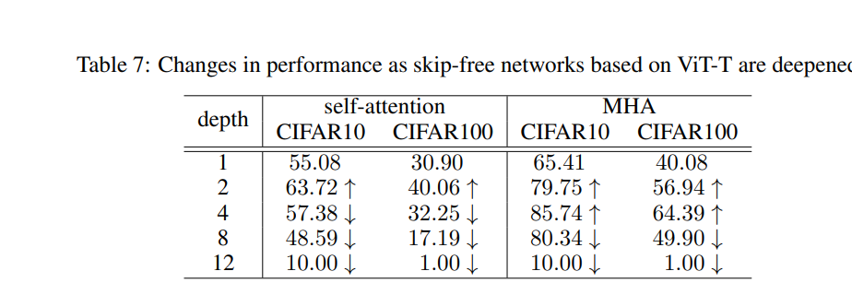

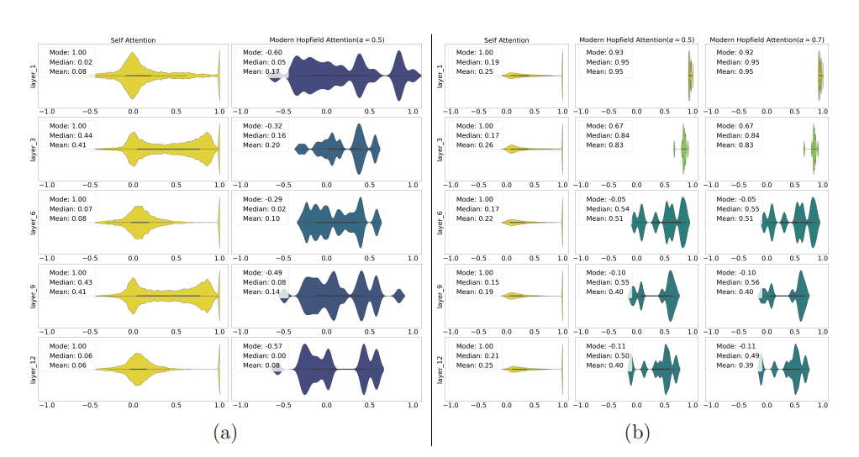

Рисунок 2: Графики косинусного сходства между токенами в нескольких слоях для (а) GPT-2 (средний) , обученного на Wikitext103, и (б) ViT-B, обученного на CIFAR100. Слои MHA с высоким средним сходством токенов существуют, но токены с идеальным сходством, равным 1, как в случае с самонаблюдением, исчезают, что предотвращает снижение их рангов. для моделей в правой колонке, использующих MHA, можно видеть, что ухудшение качества модели из-за многослойности сохраняется на довольно низком уровне. Таким образом, модель MHA может эффективно использовать глубину модели, чем исходная модель. Следовательно, весьма вероятно, что MHA может значительно улучшить ранговый коллапс, который становится более серьезным по мере углубления сети, даже в реальных сетях. Далее давайте рассмотрим примеры реальных трансформаторных архитектур с пропускными соединениями и уровнями FFN. На рисунке 2 показано измеренное косинусное сходство между маркерами в нескольких слоях для GPT-2 (Medium) и ViT-B, обученных на CIFAR100, отображенное в виде графиков скрипки. Более подробные графики приведены в дополнительном материале. Примечательно, что в случаях нормального GPT-2 и ViT-B режим подобия является 1.0 для всех слоев, в то время как график violin показывает резкий пик в районе 1.0. Это указывает на то, что даже при добавлении слоев skip connection и FFN по-прежнему наблюдается существенная однородность токенов или частичное снижение ранга. С другой стороны, результаты для моделей GPT-2 и ViT с MHA показывают , что пики в исходных моделях исчезли, а значения режимов были снижены до очень малых значений. Это указывает на то, что MHA действительно играет роль в существенном устранении единообразия маркеров в GPT-2 и ViT. 6 Заключение В этой статье мы исследуем вопрос о том, новые выводы могут быть получены из современного Сети Хопфилда для трансформатора. Результаты показали, что благодаря внедрению скрытого состояния MCHN в Transformer был обнаружен новый механизм внимания под названием MHA, который наследует показатели внимания от уровня к уровню и может быть полезен для улучшения показателей ViT и GPT. Также было обнаружено, что MHA играет определенную роль в решении проблемы снижения ранга в deep Transformer. Механизм MHA, предотвращающий снижение ранга, возможно, способствовал улучшению работы Transformer. представление. Мы надеемся, что это исследование откроет новые возможности для систематического проектирования трансформаторных архитектур с использованием сетей Хопфилда.

